Instituto Federal de Educação, Ciências e Tecnologia do Norte de
Minas Gerais – Campus Januária

Proposta de Especificação de Software
Sistema para Gerenciamento de Casas de Material para Construção
GeraCon

Dupla: Victor Felipe e Thaís Barbosa

Januária/MG
Outubro 2016
Instituto Federal de Educação, Ciências e Tecnologia do Norte de
Minas Gerais – Campus Januária

Proposta de Especificação de Software
Sistema para Gerenciamento de Casas de Material para Construção
GeraCon

Este documento apresenta a proposta do Sistema para Gerenciamento de Casas de Material de Construção – GeraCon, que tem como principal função auxiliar no gerenciamento de estoque. Para a construção do software foi feita a análise de requisitos, aplicação de técnicas de modelagem do esquema e das classes.

Januária/MG
Outubro 2016
Especificação de Software
1. Documentação Conceitual
1.1. Minimundo
Na loja de materiais para construção ConstruCosta, localizada na Av. Arnaldo Cunha, n° 843 situado na cidade de São Francisco no estado de MG, as vendas são efetuadas da seguinte maneira: os clientes selecionam os produtos que necessitam, auxiliados por um funcionário, e leva-os até o caixa para que o atendente possa efetuar a venda. O atendente, juntamente com o cliente, confere os produtos selecionados e realiza um somatório total da venda, posteriormente, indaga o cliente sobre a forma de pagamento, sendo esta à vista ou à prazo.
Se o cliente optar pelo pagamento à vista, o atendente recebe o respectivo valor e conclui a venda, caso contrário, o atendente solicita ao cliente os seus dados pessoais como nome, CPF, endereço, telefone, entre outros, e, por conseguinte o funcionário pede para que o comprador assine a nota da respectiva venda.
Após finalizada a venda, o atendente pergunta ao cliente se os produtos adquiridos deverão ser entregues, caso não seja, os mesmos são entregues instantaneamente ao comprador. Em caso afirmativo, ele confirma o endereço aonde serão deixados os materiais de construção, logo em seguida, o atendente informa ao entregador a relação dos produtos e o mesmo realiza a entrega. No ato da entrega, o receptor dos materiais assina uma nota confirmando o recebimento dos produtos comprados finalizando o ciclo da venda.

1.2. Objetivos
1.2.1. Objetivo Geral
Sistema para auxiliar a empresa ConstruCosta e demais casas de materiais para construção. Espera-se que o ConSys auxilie no gerenciamento da empresa, controlando as vendas, gerenciando produtos e estoque, controlando caixa, gerenciando funcionários e clientes. Assim, gerando maior agilidade e confiabilidade na execução das tarefas e no manuseio dos dados.

1.2.2. Objetivos Específicos
- Gerenciar o cadastro de funcionários, clientes, fornecedores, produtos e veículos;
- Controlar as compras, vendas, estoque e Entregas;
- Gerar Relatórios de Vendas Efetuadas, Compras Realizadas e Produtos Vendidos.

1.3. Documento de Requisitos

1.4. Modelagem Conceitual (DER)
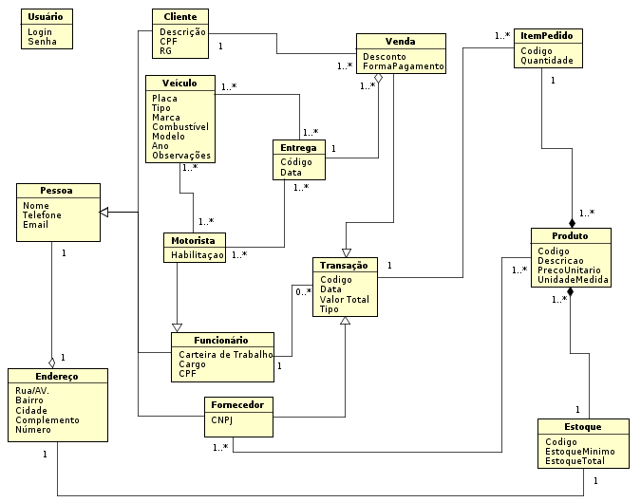
1.5. Diagrama de Pacotes UML
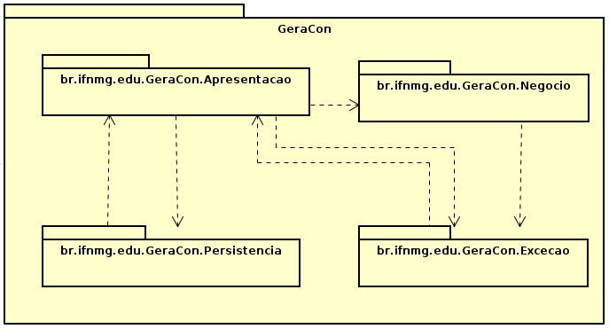

6. Documento de casos de uso (Diagrama e descrição)
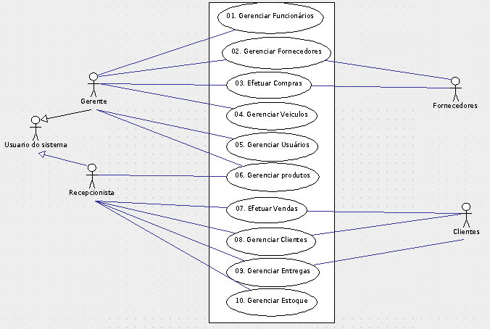
1.6.1. Diagrama de Sistema(ou de contexto)

1.7. Diagrama de Caso de Uso de 2º nível

1.7.1. Funcionalidade 01 – Gerenciar Funcionários
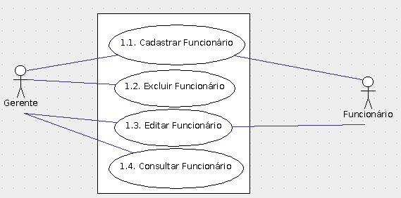

1.7.2. Funcionalidade 02 – Gerenciar Fornecedores

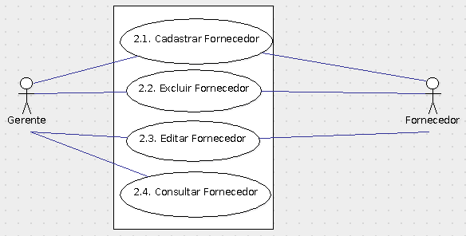
1.7.3. Funcionalidade 03 – Efetuar Compras
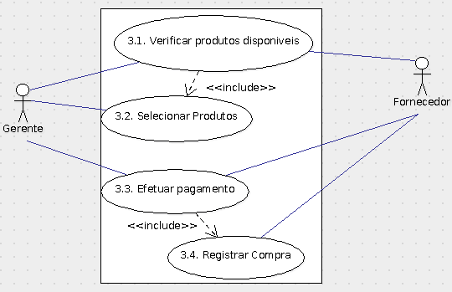

1.7.4. Funcionalidade 04 – Gerenciar Veículos
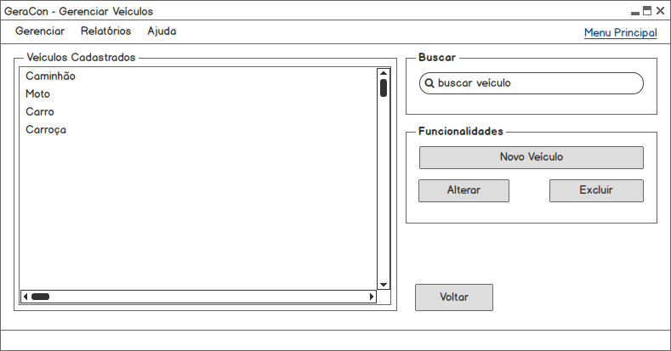

1.7.5. Funcionalidade 05 - Gerenciar Usuários
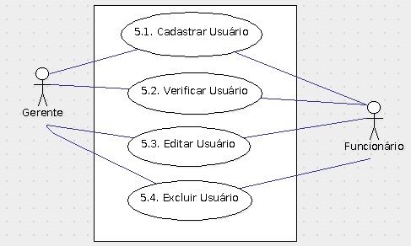

1.7.6. Funcionalidade 06 – Gerenciar Produtos
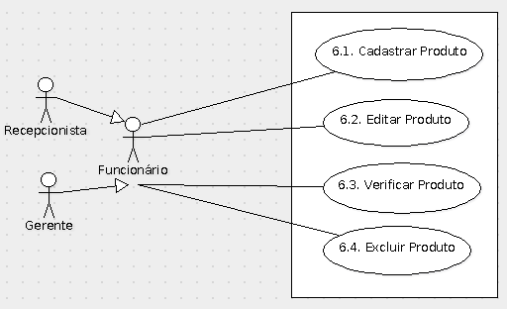

1.7.7. Funcionalidade 07 - Efetuar Vendas
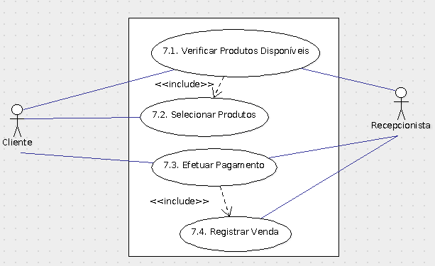

1.7.8. Funcionalidade 08 – Gerenciar Clientes
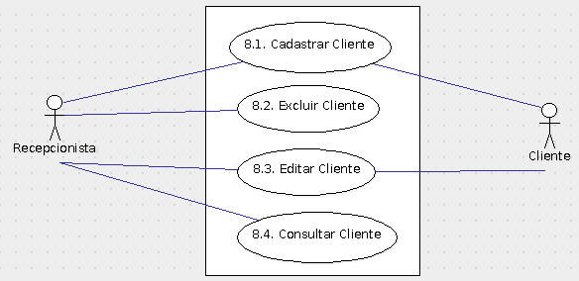

1.7.9. Funcionalidade 09 - Realizar Entrega
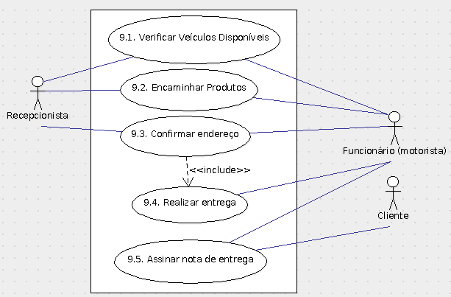

7.1.10. Funcionalidade 10 – Gerenciar Estoque
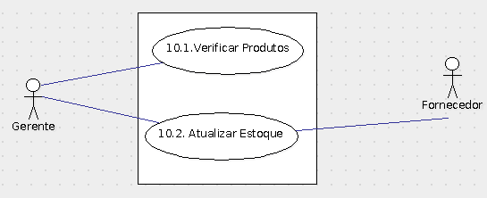

2. Descrição de Caso de Uso do 3º Nível

2.1. Funcionalidade 01 (Gerenciar Funcionários)

2.1.1. Cadastrar Funcionário
Caso de uso | Cadastrar Funcionário
Atores Envolvidos | Usuário e Funcionário
Pré-Condições | PR1- O usuário deve estar na tela Gerenciar Funcionários.
Fluxo Principal | FP1- O usuário clica no botão Novo Funcionário;  FP2- O usuário deverá preencher os campos no formulário (nome, CPF, RG, carteira de trabalho, sexo, data Nascimento, telefone, função, habilitação e endereço (Rua/av., Número, Bairro, Complemento, Cidade))[RN2]  FP3- O usuário clica no botão Salvar; [RN1]  FP4- O sistema verifica na base de dados se já não há um funcionário cadastrado com o mesmo CPF;
Fluxos Alternativos | AF1- Se o funcionário já estiver cadastrado será exibida a mensagem: “Funcionário já existe!”  AF2- Caso o usuário informe um número de CPF inferior há 11 dígitos será exibida a mensagem: “CPF inválido!”
Regras de Negócio | RN1- O botão Salvar só ficará ativado após serem preenchidos os campos nome, senha, CPF, RG, carteira de trabalho e telefone.  RN2- O CPF deve conter 11 dígitos.
Pós-Condições | O funcionário estará cadastrado.
Casos de uso Dependentes | UC 1.2, UC1.3, UC 1.4

2.1.2. Excluir Funcionário
Caso de uso | Excluir Funcionário
Atores Envolvidos | Usuário
Pré-Condições | PR1- O usuário deve estar na tela Gerenciar Funcionários;  PR2- O funcionário deve estar cadastrado no sistema;
Fluxo Principal | FP1- O usuário seleciona um dos itens (funcionário) da lista Funcionários cadastrados;  FP2- O usuário clica no botão Excluir; [RN1]  FP4- Após o usuário clicar no botão Excluir será exibida a mensagem “Tem certeza que deseja excluir o funcionário (nome do funcionário)? ”  FP5- O usuário clica no botão Sim, o funcionário é excluído e retorna a tela Gerenciar Funcionários. [AF1]
Fluxos Alternativos | AF1- Se o usuário clicar no botão Não, a solicitação é cancelada e retorna a tela Gerenciar Funcionários;
Regras de Negócio | RN1- O botão Excluir só ficará ativado após ser selecionado um item “funcionário” da lista de Funcionários Cadastrados;
Pós-Condições | O funcionário estará excluído
Casos de uso Dependentes | Não se aplica

2.1.3. Editar Funcionário
Caso de uso | Editar Funcionário
Atores Envolvidos | Usuário e Funcionário
Pré-Condições | PR1- O usuário deve estar na tela Gerenciar Funcionários;  PR2- O funcionário deve estar cadastrado no sistema;
Fluxo Principal | FP1- O usuário seleciona um dos itens (funcionário) da lista Funcionários cadastrados;  FP2- O usuário clica no botão Alterar; [RN1]  FP3- Após o usuário clicar no botão Alterar será exibida a mensagem “Tem certeza que deseja editar o funcionário (nome do funcionário)?”  FP4- O usuário clica no botão Sim e é redirecionado para tela de cadastro onde todos os campos já estarão preenchidos; [AF1]  FP5- O usuário altera os dados que ele deseja e clica no botão Salvar;
Fluxos Alternativos | AF1- Se o usuário clicar no botão Não, a solicitação é cancelada e retorna a tela Gerenciar Funcionários;
Regras de Negócio | RN1- O botão Alterar só ficará ativado após ser selecionado um item (funcionário) da lista de Funcionários Cadastrados;
Pós-Condições | O funcionário estará alterado.
Casos de uso Dependentes | Não se aplica

2.1.4. Consultar Funcionário
Caso de uso | Consultar Funcionários
Atores Envolvidos | Usuário
Pré-Condições | PR1- O usuário deve estar na tela Gerenciar Funcionários;  PR2- O funcionário deve estar cadastrado no sistema;
Fluxo Principal | FP1- O usuário seleciona um dos itens (funcionário) da lista Funcionários cadastrados;  FP2- O usuário clica 2 vezes no item (funcionário) selecionado;  FP3- Após o usuário clicar 2 vezes no item (funcionário) selecionado será exibida na tela todos os dados do funcionário .  FP4- O usuário clica no botão fechar e retorna para a tela Gerenciar Funcionários.
Fluxos Alternativos | Não se aplica
Regras de Negócio | Não se aplica
Pós-Condições | Serão exibidos os dados do funcionário
Casos de uso Dependentes | Não se aplica

2.2. Funcionalidade 02 (Gerenciar Fornecedores)

2.2.1. Cadastrar Fornecedor
Caso de uso | Cadastrar Fornecedor
Atores Envolvidos | Usuário e Fornecedor
Pré-Condições | PR1- O usuário deve estar na tela Gerenciar Fornecedores.
Fluxo Principal | FP1- O usuário clica no botão Novo Fornecedor;  FP2- O usuário deverá preencher os campos no formulário (nome, CNPJ, telefone, Email, endereço (Rua/av., Número, Bairro, Complemento, Cidade)) [RN2]  FP3- O usuário clica no botão Salvar; [RN1]  FP4- O sistema verifica na base de dados se já não há um fornecedor cadastrado com o mesmo CNPJ;
Fluxos Alternativos | AF1- Se o fornecedor já estiver cadastrado será exibida a mensagem: “Fornecedor já existe!”  AF2- Caso o usuário informe um número de CNPJ inferior há 14 dígitos será exibida a mensagem: “CNPJ inválido!”
Regras de Negócio | RN1- O botão Salvar só ficará ativado após serem preenchidos os campos nome, CNPJ e telefone.  RN2- O CNPJ deve conter 14 dígitos.
Pós-Condições | O fornecedor estará cadastrado.
Casos de uso Dependentes | UC 1.2, UC1.3, UC 1.4

2.2.2. Excluir Fornecedor
Caso de uso | Excluir Fornecedor
Atores Envolvidos | Usuário e Fornecedor
Pré-Condições | PR1- O usuário deve estar na tela Gerenciar Fornecedores;  PR2- O fornecedor deve estar cadastrado no sistema;
Fluxo Principal | FP1- O usuário seleciona um dos itens (fornecedor) da lista Fornecedores cadastrados;  FP2- O usuário clica no botão Excluir; [RN1]  FP3- Após o usuário clicar no botão Excluir será exibida a mensagem “Tem certeza que deseja excluir o fornecedor (nome do fornecedor)? ”  FP4- O usuário clica no botão Sim e o fornecedor é excluído e retorna a tela Gerenciar Fornecedores. [AF1]
Fluxos Alternativos | AF1- Se o usuário clicar no botão Não, a solicitação é cancelada e retorna a tela Gerenciar Fornecedores;
Regras de Negócio | RN1- O botão Excluir só ficará ativado após ser selecionado um item “fornecedor” da lista de Fornecedores Cadastrados;
Pós-Condições | O fornecedor estará excluído
Casos de uso Dependentes | Não se aplica

2.2.3. Editar Fornecedor
Caso de uso | Editar Fornecedor
Atores Envolvidos | Usuário e Fornecedor
Pré-Condições | PR1- O usuário deve estar na tela Gerenciar Fornecedores;  PR2- O fornecedor deve estar cadastrado no sistema;
Fluxo Principal | FP1- O usuário seleciona um dos itens (fornecedor) da lista Fornecedores cadastrados;  FP2- O usuário clica no botão Alterar; [RN1]  FP3- Após o usuário clicar no botão Alterar será exibida a mensagem “Tem certeza que deseja editar o fornecedor (nome do fornecedor)?”  FP4- O usuário clica no botão Sim e é redirecionado para tela de cadastro onde todos os campos já estarão preenchidos; [AF1]  FP5- O usuário altera os dados que ele deseja e clica no botão Salvar;
Fluxos Alternativos | AF1- Se o usuário clicar no botão Não, a solicitação é cancelada e retorna a tela Gerenciar Fornecedores;
Regras de Negócio | RN1- O botão Alterar só ficará ativado após ser selecionado um item (fornecedor) da lista de Fornecedores Cadastrados;
Pós-Condições | O fornecedor estará alterado.
Casos de uso Dependentes | Não se aplica

2.2.4. Consultar Fornecedor
Caso de uso | Consultar Fornecedor
Atores Envolvidos | Usuário
Pré-Condições | PR1- O usuário deve estar na tela Gerenciar Fornecedores;  PR2- O fornecedor deve estar cadastrado no sistema;
Fluxo Principal | FP1- O usuário seleciona um dos itens (fornecedor) da lista Fornecedores cadastrados;  FP2- O usuário clica 2 vezes no item (fornecedor) selecionado;  FP3- Após o usuário clicar 2 vezes no item (fornecedor) selecionado será exibida na tela todos os dados do fornecedor.  FP4- O usuário clica no botão fechar e retorna para a tela Gerenciar Fornecedores.
Fluxos Alternativos | Não se aplica
Regras de Negócio | Não se aplica
Pós-Condições | Serão exibidos os dados do fornecedor
Casos de uso Dependentes | Não se aplica

Funcionalidade 03: Efetuar Compras

2.3. Gerenciar Compras
Caso de uso | Efetuar Compras
Atores Envolvidos | Gerente e Fornecedor
Pré-Condições | PR1- O gerente deve estar na tela Gerenciar Compras.
Fluxo Principal | FP1- O gerente seleciona o produto;  FP2- O gerente seleciona a quantidade de produtos.  FP3- O gerente clica no botão Salvar; [RN1]  FP4- O gerente preenche a campo data da compra.  FP5- O cliente seleciona o fornecedor.  FP6- O gerente clica no botão Encaminhar Pedido.  FP7- Um relatório com os produtos selecionados é gerado.
Fluxos Alternativos | AF1- Se o cliente clicar no botão Cancelar será exibida a mensagem “Tem certeza que deseja cancelar a operação?”  AF2- Caso ele clique em SIM a operação é cancelada.
Regras de Negócio | Não se aplica.
Pós-Condições | O pedido é encaminhado.
Casos de uso Dependentes | Não se aplica.

2.4. Funcionalidade 04(Gerenciar Veículos)

2.4.1. Cadastrar Veículo
Caso de uso | Cadastrar Veículo
Atores Envolvidos | Usuário
Pré-Condições | PR1- O usuário deve estar na tela Gerenciar Veículos.
Fluxo Principal | FP1- O usuário clica no botão Novo Veículo;  FP2- O usuário deverá preencher os campos no formulário (tipo, combustível, marca, modelo, placa, ano, observações);[RN2]  FP3- O usuário clica no botão Salvar; [RN1]  FP4- O sistema verifica na base de dados se já não há um veículo cadastrado com a mesma placa;
Fluxos Alternativos | AF1- Se o veículo já estiver cadastrado será exibida a mensagem: “veículo já existe!”  AF2- Caso o usuário informe um número de placa inferior há 7 dígitos será exibida a mensagem: “placa inválida!”
Regras de Negócio | RN1- O botão Salvar só ficará ativado após serem preenchidos todos os campos exceto observações.  RN2- A placa deve conter 7 dígitos.
Pós-Condições | O veículo estará cadastrado;
Casos de uso Dependentes | UC 1.2, UC1.3, UC 1.4

2.4.2. Excluir Veículo
Caso de uso | Excluir Veículo
Atores Envolvidos | Usuário
Pré-Condições | PR1- O usuário deve estar na tela Gerenciar Veículos;  PR2- O veículo deve estar cadastrado no sistema;
Fluxo Principal | FP1- O usuário seleciona um dos itens “veículos” da lista Veículos cadastrados;  FP2- O usuário clica no botão Excluir; [RN1]  FP3- Após o usuário clicar no botão Excluir será exibida a mensagem “ Tem certeza que deseja excluir este veículo? ”  FP4- O usuário clica no botão Sim e o veículo é excluido e retorna para tela Gerenciar Veículos.[AF1]
Fluxos Alternativos | AF1- Se o usuário clicar no botão Não, a solicitação é cancelada e retorna a tela Gerenciar Veículos;
Regras de Negócio | RN1- O botão Excluir só ficará ativado após ser selecionado um item “veículo” da lista de Veículos Cadastrados;
Pós-Condições | O veículo estará excluído
Casos de uso Dependentes | Não se aplica

2.4.3. Editar Veículo
Caso de uso | Editar Veículos
Atores Envolvidos | Usuário
Pré-Condições | PR1- O usuário deve estar na tela Gerenciar Veículos;  PR2- O veículo deve estar cadastrado no sistema;
Fluxo Principal | FP1- O usuário seleciona um dos itens “veículo” da lista Veículos cadastrados;  FP2- O usuário clica no botão Alterar;[RN1]  FP3- Após o usuário clicar no botão Alterar será exibida a mensagem “Tem certeza que deseja editar este veículo?”  FP4- O usuário clica no botão Sim e é redirecionado para tela de cadastro onde todos os campos já estarão preenchidos; [AF1]  FP5- O usuário altera os dados que ele deseja e clica no botão Salvar;
Fluxos Alternativos | AF1- Se o usuário clicar no botão Não, a solicitação é cancelada e retorna a tela Gerenciar Veículos;
Regras de Negócio | RN1- O botão Alterar só ficará ativado após ser selecionado um item “veículo” da lista de Veículos Cadastrados;
Pós-Condições | O veículo estará alterado.
Casos de uso Dependentes | Não se aplica

2.4.4. Consultar Veículo
Caso de uso | Consultar Veículo
Atores Envolvidos | Usuário
Pré-Condições | PR1- O usuário deve estar na tela Gerenciar Veículos;  PR2- O veículo deve estar cadastrado no sistema;
Fluxo Principal | FP1- O usuário seleciona um dos itens “veículo” da lista Veículos cadastrados;  FP2- O usuário clica 2 vezes no item “veículo” selecionado;  FP3- Após o usuário clicar 2 vezes no item “veículo” selecionado será exibida na tela todos os dados do veículo;  FP4- O usuário clica no botão fechar e retorna para a tela Gerenciar Veículos.
Fluxos Alternativos | Não se aplica
Regras de Negócio | Não se aplica
Pós-Condições | Serão exibidos os dados do funcionário
Casos de uso Dependentes | Não se aplica

2.5. Funcionalidade 05 (Gerenciar Usuários)

2.5.1. Cadastrar Usuário

Caso de uso | Cadastrar Usuário
Atores Envolvidos | Usuário
Pré-Condições | PR1- O usuário deve estar na tela Gerenciar Usuário.
Fluxo Principal | FP1- O usuário informa seu nome, um login e a senha.  FP2- O usuário confirma a senha.[RN1]  FP3- O usuário clica no botão Salvar; [RN2]  FP4- O sistema verifica na base de dados se já não há um usuário cadastrado com a mesma senha;
Fluxos Alternativos | AF1- Se o usuário já estiver cadastrado será exibida a mensagem: “Usuário já existe!”  AF2- Caso o usuário informe um número de senha inferior há 6 dígitos, superior a 10 ou que contenha apenas números ou apenas letras será exibida a mensagem: “Senha inválida!”
Regras de Negócio | RN1- A senha deve possuir no mínimo 6 caracteres(números e letras) e no máximo 10.  RN2- O botão “Salvar” só ficará ativo após a confirmação da senha.
Pós-Condições | O usuário estará cadastrado.
Casos de uso Dependentes | Não se aplica.

Funcionalidade 06: Gerenciar Produtos

2.6. Cadastrar Produto
Caso de uso | Cadastrar Produto
Atores Envolvidos | Usuário
Pré-Condições | PR1- O usuário deve estar na tela Gerenciar Produtos.
Fluxo Principal | FP1- O usuário clica no botão Novo Produto;  FP2- O usuário deverá preencher os campos no formulário (descrição, código, preço unitário e categoria )  FP3- O usuário clica no botão Salvar; [RN1]  FP4- O sistema verifica na base de dados se já não há um produto cadastrado com o mesmo código;
Fluxos Alternativos | AF1- Se o produto já estiver cadastrado será exibida a mensagem: “Produto já existe!”
Regras de Negócio | RN1- O botão Salvar só ficará ativado após serem preenchidos os campos código e preço unitário.
Pós-Condições | O produto estará cadastrado.
Casos de uso Dependentes | UC 6.2, UC 6.3, UC 6.4

2.6.1. Excluir Produto
Caso de uso | Excluir Produto
Atores Envolvidos | Usuário
Pré-Condições | PR1- O usuário deve estar na tela Gerenciar Produtos;  PR2- O produto deve estar cadastrado no sistema;
Fluxo Principal | FP1- O usuário seleciona um dos itens (produto) da lista Produtos Cadastrados;  FP2- O usuário clica no botão Excluir; [RN1]  FP4- Após o usuário clicar no botão Excluir será exibida a mensagem “Tem certeza que deseja excluir este produto? ”  FP5- O usuário clica no botão Sim, o funcionário é excluído e retorna a tela Gerenciar Produtos [AF1]
Fluxos Alternativos | AF1- Se o usuário clicar no botão Não, a solicitação é cancelada e retorna a tela Gerenciar Produtos;
Regras de Negócio | RN1- O botão Excluir só ficará ativado após ser selecionado um item “produto” da lista de Produtos Cadastrados;
Pós-Condições | O produto estará excluído
Casos de uso Dependentes | Não se aplica

2.6.2. Editar Produto
Caso de uso | Editar Produto
Atores Envolvidos | Usuário
Pré-Condições | PR1- O usuário deve estar na tela Gerenciar Produtos;  PR2- O produto deve estar cadastrado no sistema;
Fluxo Principal | FP1- O usuário seleciona um dos itens (produto) da lista Produtos Cadastrados;  FP2- O usuário clica no botão Alterar; [RN1]  FP3- Após o usuário clicar no botão Alterar será exibida a mensagem “Tem certeza que deseja editar este produto?”  FP4- O usuário clica no botão Sim e é redirecionado para tela de cadastro onde todos os campos já estarão preenchidos; [AF1]  FP5- O usuário altera os dados que ele deseja e clica no botão Salvar;
Fluxos Alternativos | AF1- Se o usuário clicar no botão Não, a solicitação é cancelada e retorna a tela Gerenciar Produtoss;
Regras de Negócio | RN1- O botão Alterar só ficará ativado após ser selecionado um item (produto) da lista de Produtos Cadastrados;
Pós-Condições | O produto estará alterado.
Casos de uso Dependentes | Não se aplica

2.6.3. Verificar Produto
Caso de uso | Verificar Produto
Atores Envolvidos | Usuário
Pré-Condições | PR1- O usuário deve estar na tela Gerenciar Produtos;  PR2- O produto deve estar cadastrado no sistema;
Fluxo Principal | FP1- O usuário seleciona um dos itens (produto) da lista Produtos cadastrados;  FP2- O usuário clica 2 vezes no item (produto) selecionado;  FP3- Após o usuário clicar 2 vezes no item (produto) selecionado será exibida na tela todos os dados do funcionário .  FP4- O usuário clica no botão fechar e retorna para a tela Gerenciar Produtos.
Fluxos Alternativos | Não se aplica
Regras de Negócio | Não se aplica
Pós-Condições | Serão exibidos os dados do produto
Casos de uso Dependentes | Não se aplica

2.7. Funcionalidade 07 (Efetuar vendas)
2.7.1.Gerenciar Vendas
Caso de uso | Efetuar Vendas
Atores Envolvidos | Usuário e Cliente
Pré-Condições | O usuário deve está na tela Gerenciamento de Vendas.
Fluxo Principal | PR1- O cliente seleciona os produtos.  PR2-O usuário seleciona o produto e a quantidade dos produtos que o cliente deseja.  PR3- O usuário clica no botão Adicionar.  PR4- O usuário informa a data da compra e seleciona a forma de pagamento e o nome do cliente.[AF1]  PR5- O usuário informa o valor total que é gerado automaticamente.  PR6- O cliente efetua o pagamento e a compra é finalizada.
Fluxos Alternativos | AF1- Caso a forma de pagamento selecionada seja “á vista”, é gerado um desconto altomaticamente.
Regras de Negócio | RN1- O botão “Finalizar Compra” só ficará ativado após serem selecionados o nome do cliente e a forma de pagamento.
Pós-Condições | A compra estará efetuada.
Casos de uso Dependentes | U.C 2.9.1

2.8. Funcionalidade 08 (Gerenciar Clientes)

2.8.1. Cadastrar Cliente
Caso de uso | Cadastrar Cliente
Atores Envolvidos | Usuário e Cliente
Pré-Condições | PR1- O usuário deve estar na tela Gerenciar Clientes.
Fluxo Principal | FP1- O usuário clica no botão Novo Cliente;  FP2- O usuário deverá preencher os campos no formulário(nome, CPF, telefone, sexo, data nascimento, endereço (Rua/av., Número, Bairro, Complemento, Cidade)) [RN2]  FP3- O usuário clica no botão Salvar; [RN1]  FP4- O sistema verifica na base de dados se já não há um cliente cadastrado com o mesmo CPF;
Fluxos Alternativos | AF1- Se o cliente já estiver cadastrado será exibida a mensagem: “Cliente já existe!”  AF2- Caso o usuário informe um número de CPF inferior há 11 dígitos será exibida a mensagem: “CPF inválido!”
Regras de Negócio | RN1- O botão Salvar só ficará ativado após serem preenchidos todos os campos  RN2- O CPF deve conter 11 dígitos.
Pós-Condições | O cliente estará cadastrado.
Casos de uso Dependentes | UC 8.2, UC 8.3, UC 8.4

2.8.2. Excluir Cliente
Caso de uso | Excluir Cliente
Atores Envolvidos | Usuário
Pré-Condições | PR1- O usuário deve estar na tela Gerenciar Clientes;  PR2- O cliente deve estar cadastrado no sistema;
Fluxo Principal | FP1- O usuário seleciona um dos itens (cliente) da lista Clientes cadastrados;  FP2- O usuário clica no botão Excluir;[RN1]  FP3- Após o usuário clicar no botão Excluir será exibida a mensagem “ Tem certeza que deseja excluir este cliente? ”  FP4- O usuário clica no botão Sim e o cliente é excluído e retorna a tela Gerenciar Clientes.[AF1]
Fluxos Alternativos | AF1- Se o usuário clicar no botão Não, a solicitação é cancelada e retorna a tela Gerenciar Clientes;
Regras de Negócio | RN1- O botão Excluir só ficará ativado após ser selecionado um item “cliente” da lista de Clientes Cadastrados;
Pós-Condições | O cliente estará excluído
Casos de uso Dependentes | Não se aplica

2.8.3. Editar Cliente
Caso de uso | Editar Clientes
Atores Envolvidos | Usuário e Cliente
Pré-Condições | PR1- O usuário deve estar na tela Gerenciar Clientes;  PR2- O clientes deve estar cadastrado no sistema;
Fluxo Principal | FP1- O usuário seleciona um dos itens (clientes) da lista Clientes cadastrados;  FP2- O usuário clica no botão Alterar; [RN1]  FP3- Após o usuário clicar no botão Alterar será exibida a mensagem “Tem certeza que deseja editar este cliente?”  FP4- O usuário clica no botão Sim e é redirecionado para tela de cadastro onde todos os campos já estarão preenchidos; [AF1]  FP6- O usuário altera os dados que ele deseja e clica no botão Salvar;
Fluxos Alternativos | AF1- Se o usuário clicar no botão Não, a solicitação é cancelada e retorna a tela Gerenciar Clientes;
Regras de Negócio | RN1- O botão Alterar só ficará ativado após ser selecionado um item “cliente” da lista de Clientes Cadastrados;
Pós-Condições | O cliente estará alterado.
Casos de uso Dependentes | Não se aplica

2.8.4. Consultar Cliente
Caso de uso | Consultar Cliente
Atores Envolvidos | Usuário
Pré-Condições | PR1- O usuário deve estar na tela Gerenciar Clientes;  PR2- O cliente deve estar cadastrado no sistema;
Fluxo Principal | FP1- O usuário seleciona um dos itens “cliente” da lista Clientes Cadastrados;  FP2- O usuário clica 2 vezes no item “cliente”selecionado;  FP3- Após o usuário clicar 2 vezes no item “cliente” selecionado será exibida na tela todos os dados do cliente.  FP4- O usuário clica no botão fechar e retorna para a tela Gerenciar clientes.
Fluxos Alternativos | Não se aplica
Regras de Negócio | Não se aplica
Pós-Condições | Serão exibidos os dados do cliente
Casos de uso Dependentes | Não se aplica

2.9. Funcionalidade 09 (Realizar entregas)
2.9.1. Gerenciar Entregas
Caso de uso | Realizar entregas
Atores Envolvidos | Recepcionista, motorista e Cliente
Pré-Condições | O usuário deve está na tela Gerenciar entregas.
Fluxo Principal | PR1- O seleciona o cliente, condutor e o veículo.  PR2-O usuário informa o endereço onde serão entregues os produtos(Rua/Av, número, bairro, cidade e complemento).  PR3- O usuário clica no botão Salvar.  PR4- A recepcionista encaminha os produtos ao motorista.  PR5- O motorista realiza a entrega.[AF1]  PR6- O cliente assina a nota de entrega.  PR7- Entrega finalizada.
Fluxos Alternativos | AF1- Caso não encontre ninguém em casa o motorista deve informar a recepcionista e retornar com os produtos.
Regras de Negócio | RN1- O botão “Salvar” só ficará ativado após o preenchimento de todos os campos.  RN2- São feitas 3 tentativas de entrega da compra, após este prazo o cliente é comunicado através de e-mail ou telefonema.
Pós-Condições | A entrega estará efetuada.
Casos de uso Dependentes | Não se aplica.

Funcionalidade 10: Gerenciar Estoque
2.10 Verificar Estoque
Caso de uso | Verificar Estoque
Atores Envolvidos | Usuário
Pré-Condições | PR1- O usuário deve estar na tela Gerenciar Estoque;
Fluxo Principal | FP1- O usuário seleciona digita o nome do produto no campo Buscar Produto;  FP2- É exibida na tela todas as informações do produto.
Fluxos Alternativos | AF1- É exibida na tela um relatório com os dados de todos os produtos disponíveis no estoque.
Regras de Negócio | RN1- O nome digitado no campo Buscar Produto deve conter pelo menos 2 caracteres.
Pós-Condições | As informações do produto são exibidas
Casos de uso Dependentes | Não se aplica

3. Protótipos de telas
Menu Principal
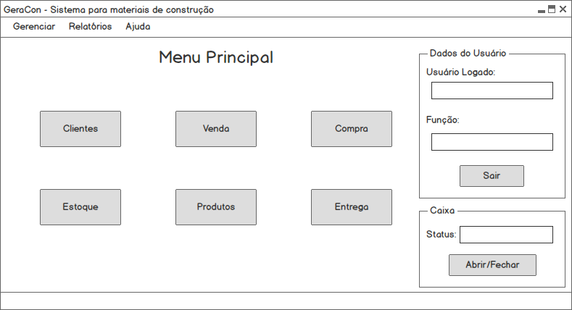
Tela de Login
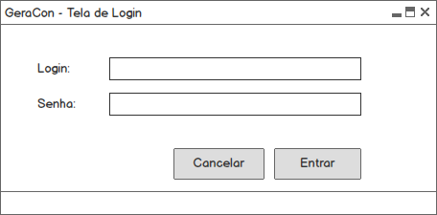

Gerenciamento de Clientes
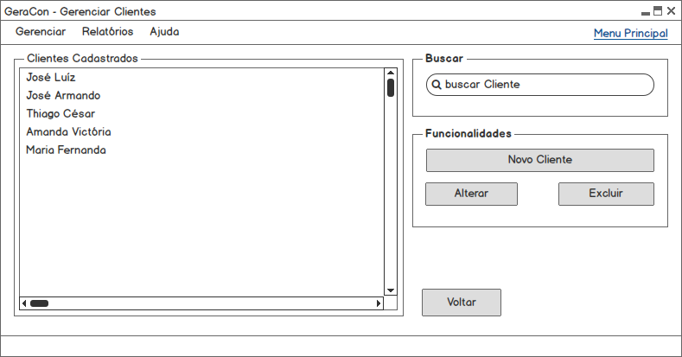

Cadastro de Clientes
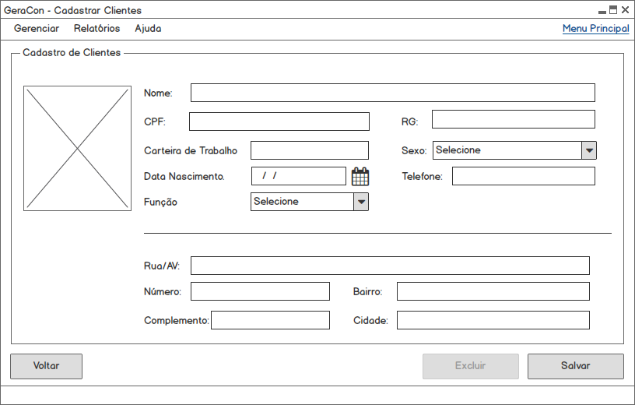
Gerenciamento de Fornecedores
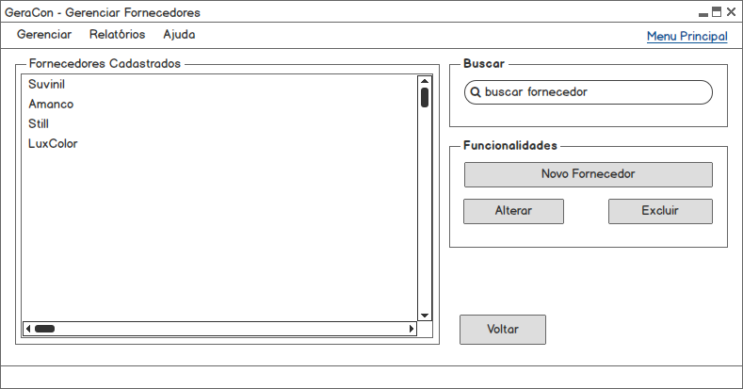
Cadastro de Fornecedores
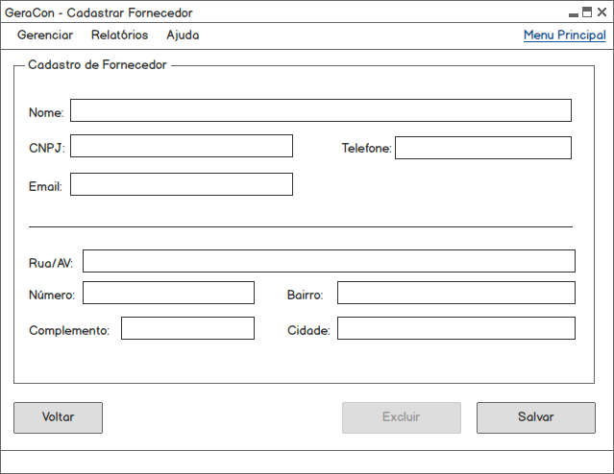
Gerenciamento de Funcionários
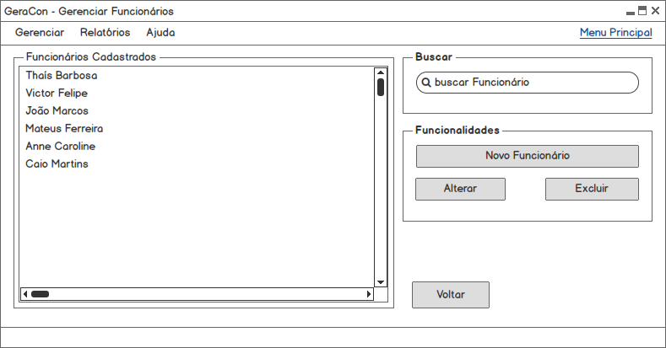
Cadastro de Funcionários
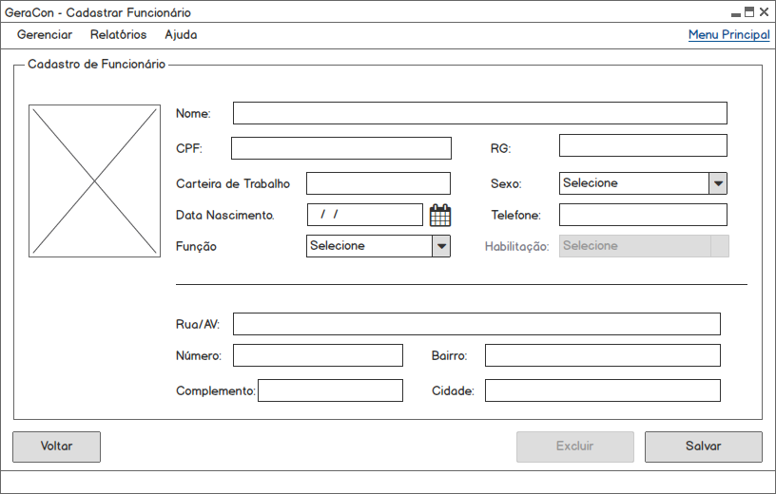
Gerenciamento de Vendas
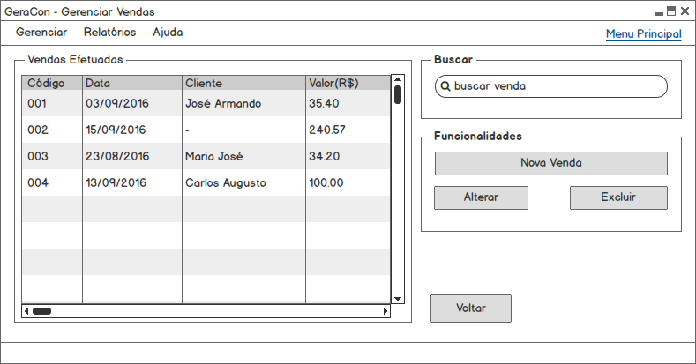
Cadastro de Vendas
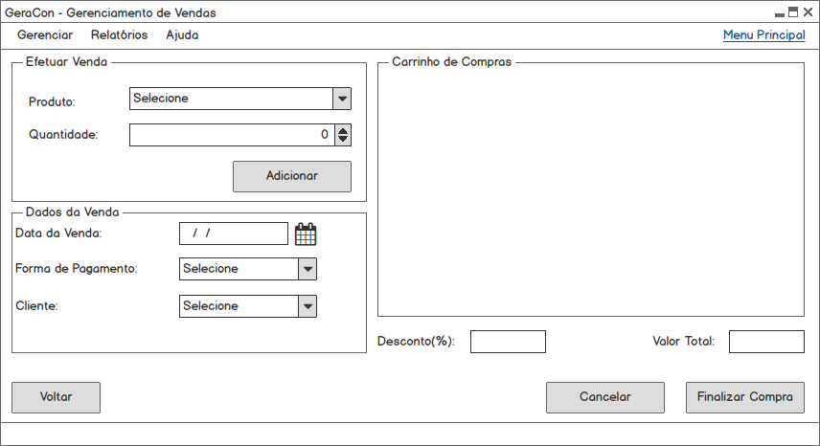
Gerenciamento de Compras
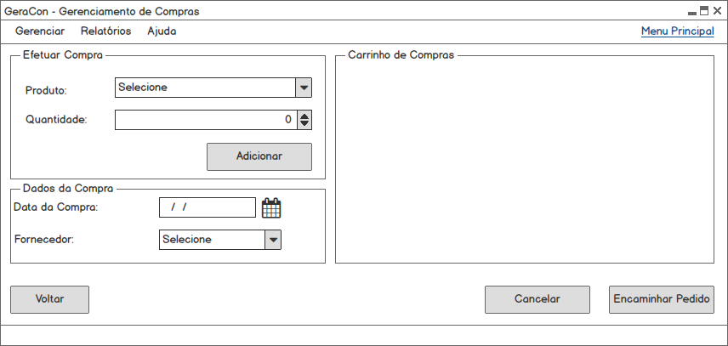
Cadastro de Compras
Gerenciamento de Estoque
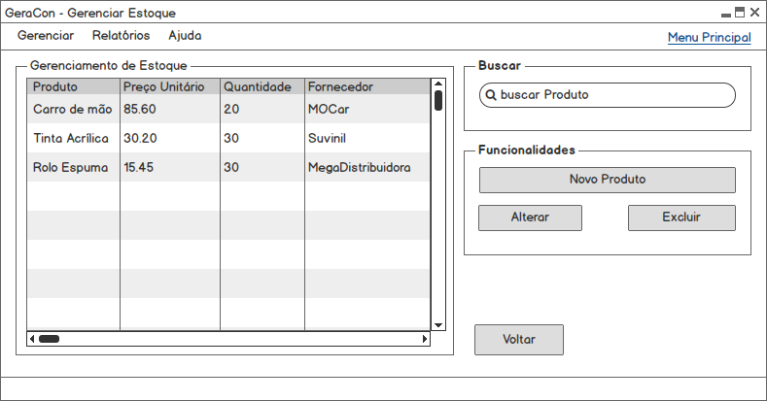
Cadastro de Estoque
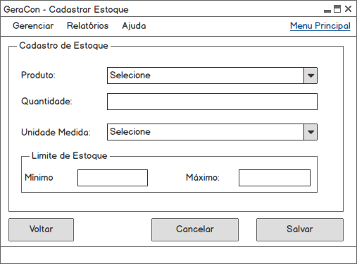

Cadastro de Produtos
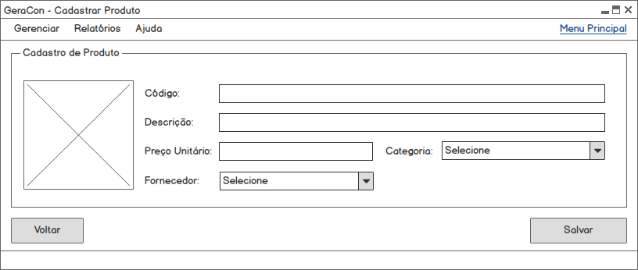

Gerenciamento de Entregas
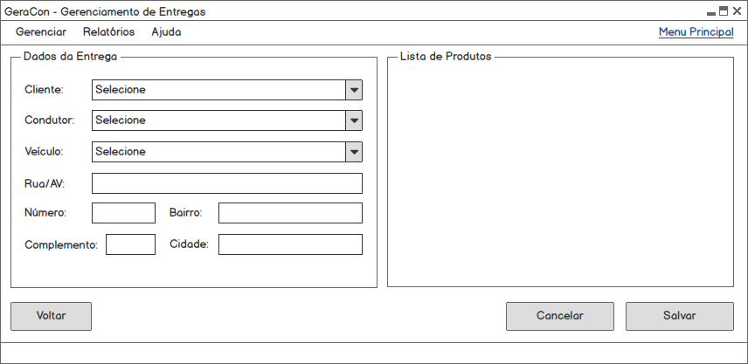
Cadastro de Entregas
Gerenciamento de Veículos
Cadastro de Veículos
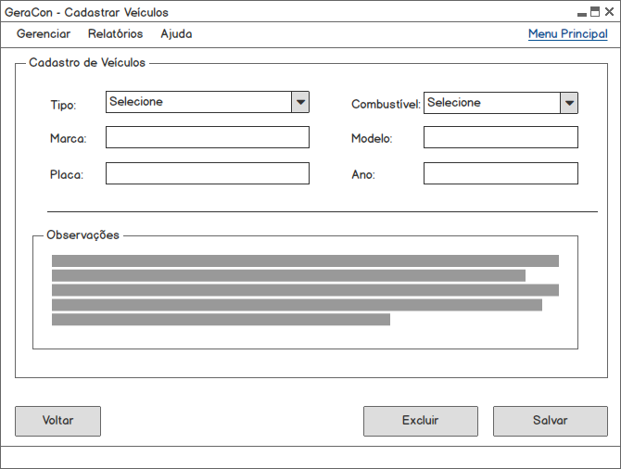
Relatórios
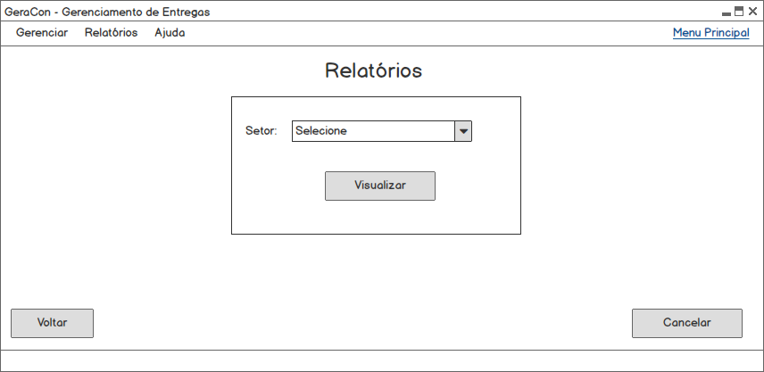
4. Documentação Técnica
4.1. Modelo Lógico do Banco de Dados (na 3FN) - (Victor Felipe)
4.2. Diagrama Lógico orientado à objetos (Diagrama de Classes UML) da camada de Lógica do Negócio (Domain Model) - (Victor Felipe)
4.3. Descrição da Arquitetura de Software
A arquitetura a ser utilizada para o desenvolvimento do software será o padrão de arquitetura MVC (Model-View-Controller) que divide a representação da informação da interação do usuário com o software. Segundo [7], dentre as vantagens pode-se citar:
- Separação muito clara entre as camadas de visualização e regras de negócios;
- Manutenção do sistema se torna mais fácil;
- Reaproveitamento de código,
- Melhor organização da arquitetura do projeto.
- Torna a aplicação escalável.

4.4. Diagrama de Pacotes
4.5. Diagrama de Sequência
4.5.1. Caso de Uso – Autenticação de Usuários.
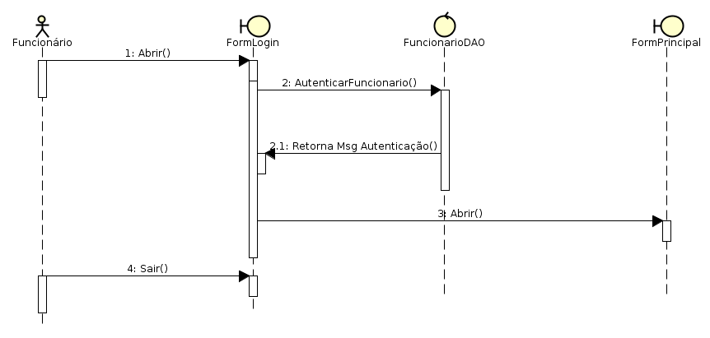

4.5.2. Caso de Uso – Registrar Venda
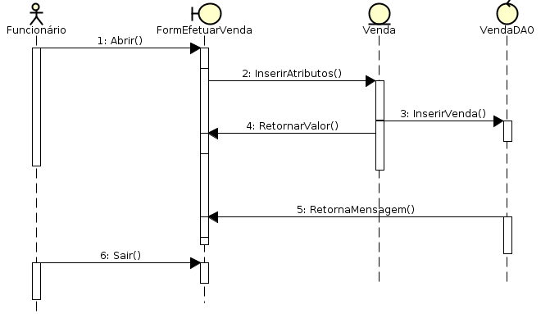
4.5.3. Caso de Uso – Registrar Entregas
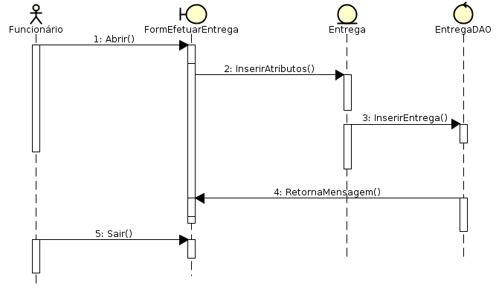

4.5.4. Caso de Uso – Cadastrar Produtos
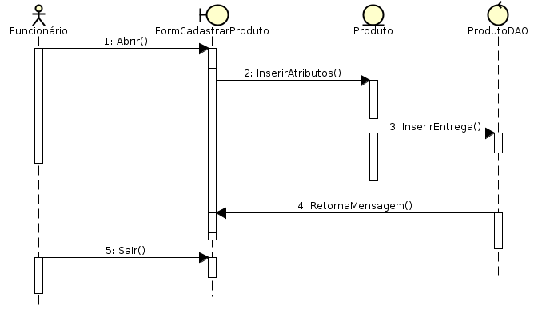
4.6. Definição das tecnologias que serão utilizadas na implementação (Java, JDBC, Swing, etc...)
Java: A linguagem utilizada na programação do sistema será o Java, pelo fato de ser uma linguagem de programação orientada a objetos, e conforme Gonçalves(), possui portabilidade que facilita muito a distribuição do sistema, além de ser a linguagem com mais adeptos, segundo o TIOBE (2016), no mundo para o desenvolvimento de aplicações em multiplataformas.
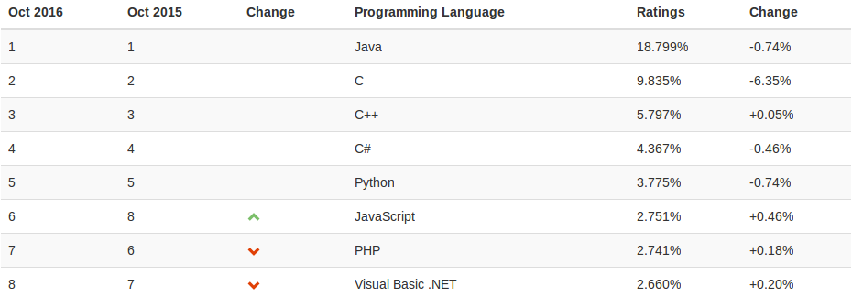
Figura 1 – Índice de utilização das Linguagens de Programação
Fonte: TIOBE 2016

JavaSE: O JavaSE ( Java Standard Edition) é uma ferramenta para a plataforma java que permite a criação e execução de aplicações, incluindo a máquina virtual Java (JVM), o compilador Java, as APIs do Java e outras ferramentas.
Segundo [5] o Java SE é a plataforma que possibilita a criação de applets do browser, ferramentas de linha de comandos e interfaces gráficas de usuários direcionados para usuários da área de trabalho. As aplicações escritas em Java podem ser executadas no Windows, Mac OS, Linux, Solaris e em outros sistemas operacionais.

4.7. Definição do ambiente ALM (IDE, controle de versão, gerenciamento de projetos, bugs, ferramentas case, etc...)

4.7.1. IDE
A IDE a ser utilizada será o NetBeans 8.0.1, pois permite o desenvolvimento ágil e fácil de aplicações desktop e web, e por ser uma ferramenta gratuita e open-source.
As vantagens citadas, segundo o [4], tem-se o suporte a várias linguagens, incluindo Java, C/C++, XML, HTML, PHP, Groovy, Javadoc, JavaScript e JSP. Como o editor é extensível, pode-se acrescentar suporte para muitas outras linguagens. A estruturação dos arquivos do projeto também permitem uma melhor manutenibilidade e organização das suas pastas e arquivos de aplicações. Uma outra vantagem é a instalação do NetBeans que é suportado pelos Sistemas Operacionais Windows, Mac e Linux.

4.7.2. Controle de Versão
A ferramenta utilizada para controle de versão será o Git, por ser um sistema distribuído e, conforme [2], possuir maiores vantagens tanto para desenvolvedores quanto para gerentes de projetos. Dentre as vantagens apresentáveis estão controle de histórico e contribuição, possibilidade de trabalhar com vários desenvolvedores, permite trabalhar em funcionalidades específicas do projeto (branches), reporte e discussão de bugs (issues), além de outras funcionalidades.

4.7.3. SGBD
4.7.4. Ferramentas Case
As ferramentas para a modelagem dos diagramas foram o ArgoUML e o Astah Professional. O ArgoUML foi utilizado por ser uma ferramenta que possibilita a criação de diagramas como: Diagramas de classe, diagramas de estado, diagramas de atividade, diagramas de caso, diagramas de interação, diagramas de distribuição e diagramas de sequências.
Segundo [1], outras funcionalidades interessantes encontradas no ArgoUML são:
- Compatibilidade com o padrão XMI: permite-lhe utilizar modelos criados com o UML em outros programas.
- Estrutura modular para a engenharia reversa.
- Produção de códigos para Java, C , PHP4 e PHP5.
O Astah Professional também é uma ferramenta de modelagem UML. Ele foi utilizado devido a sua portabilidade, podendo ser utilizado em qualquer plataforma que possui JVM(Máquina Virtual Java),assim como em plataformas Windows, Mac e Linux. É uma ferramenta fácil para quem está iniciando, mas também suficientemente eficiente para projetar sistemas complexos.
3.8. Diagrama de Implantação e Componentes
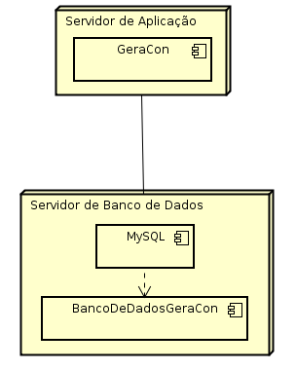
5. Repositório no GitHub
5.1. Organização das pastas
5.2. Divisão e gerenciamento das tarefas no Issues
5.3. Colaboração dos membros (Versões/Commits)
Referências
[1] Argouml. Disponível em: https://argouml.br.uptodown.com. Acessado em 24 Nov. 2016.

[2] Dias, André Felipe (2016). Vantagens e Desvantagens do Controle de Versão Distribuído. Disponível em: https://blog.pronus.io/posts/vantagens-e-desvantagens-do-controle-de-versao-distribuido/. Acessado em 19 Out. 2016.

[3] Gonçalves, Otávio. Por que Java?. Disponível em: http://www.devmedia.com.br/por-que-java/20384. Acessado em 18 Out. 2016.

[4] NetBeans, NetBeans IDE – A Forma Mais inteligente e Rápida de Codificar. Disponível em: https://netbeans.org/features/index_pt_BR.html. Acessado em 24 Nov 2016.

[5] NetBeans. Java SE (Standard Edition). Disponível em: https://netbeans.org/features/java/javase_pt_BR.html. Acessado em 24 Nov 2016.

[6] TIOBE. TIOBE Index for October 2016. Disponível em: http://www.tiobe.com/tiobe-index/. Acessado em 19 Out. 2016

[7] Protocolo TI. MVC – Model-View-Controller (2012). Disponível em: http://protocoloti.blogspot.com.br/2012/12/mvc-model-view-controller.html. Acessado em 24 Nov 2016.

